RT 848 Laumans IDEAL VARIABEL Pult/Knick OGZ links altfarben

Randers Tegl

Eigenschaften

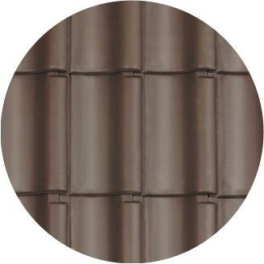

HAN:

98481702

Art Formziegel

Pultdach-Ortgangziegel

Farbton

braun

Format

Ganzer Ziegel

Oberfläche

engobiert

Werkstoff

Ton

Ausrichtung

links

Deckbreite (mm)

250,00